Podział na grupy

Tytuł projektu: Centrum Kreatywności „Cuda , wianki...”

Rodzaj warsztatów: rzeźbiarskie

Grupa I  - Joanna Przybylska  - Nadia Przybylska  - Bartosz Przybylski  - Lena Sobiś  - Adam Sobiś  - Cezary Rentz  - Mikołaj Rentz  - Ignacy Porada  - Kamil Borowski  - Filip Borowski  - Kacper Kałuża  - Zuzia Małecka  - Patryk Małecki  - Michał Kałuża  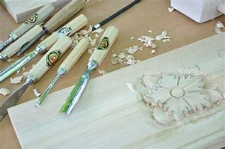 | Grupa II  - Zofia Zawada  - Gabriela Kwietniewska  - Julia Jabłońska  - Anna Mach  - Anna Trocha  - Julia Kałużna  - Bartosz Banaszak  - Grzegorz Gronostaj  - Jan Skubiszewski  - Marek Skubiszewski  - Cyprian Wysocki  - Maria Płóciennik  - Stanisław Kaszyński  - Olga Piekarska

